ПРАВИТЕЛЬСТВО САНКТ-ПЕТЕРБУРГА
КОМИТЕТ ПО НАУКЕ И ВЫСШЕЙ ШКОЛЕ
Санкт-Петербургское государственное бюджетное профессиональное образовательное учреждение
«ПЕТРОВСКИЙ КОЛЛЕДЖ»
(СПб ГБПОУ «Петровский колледж»)
Отделение информационных технологий

Курсовой проект
ПМ 01 Разработка модулей программного обеспечения для компьютерных систем

Разработка программных модулей приложения «Турпоходы»
 | Выполнил:
 | Мирошниченко Станислав Сергеевич
 | студент: | 53-02 | группы
 | Специальность: | 09.02.07 Информационные системы и программирование
 | Руководитель: Т.С. Спиридонова
 | Оценка

Санкт-Петербург, 2026
ПРАВИТЕЛЬСТВО САНКТ-ПЕТЕРБУРГА
КОМИТЕТ ПО НАУКЕ И ВЫСШЕЙ ШКОЛЕ
Санкт-Петербургское государственное бюджетное
профессиональное образовательное учреждение
«ПЕТРОВСКИЙ КОЛЛЕДЖ»
(СПб ГБПОУ «Петровский колледж»)

Отделение информационных технологий
ЗАДАНИЕ
для выполнения курсового проекта

Профессиональный модуль: ПМ 01 Разработка модулей программного обеспечения для компьютерных систем
Специальность: 09.02.07 Информационные системы и программирование
Группа 53-02, Царев Алексей Дмитриевич
Тема курсового проекта Разработка программных модулей приложения «Турпоходы»
Дата выдачи задания «06» мая 2026 г.
Проект должен быть сдан не позднее «18» июня 2026 г.

Содержание курсового проекта
Введение
1 Выбор средств разработки
2 Разработка базы данных
3 Структура проекта
4 Разработка интерфейса пользователей
5 Реализация приложения
Заключение
Список использованных источников
Руководители курсового проекта __________________ (Т.С.Спиридонова)

СОДЕРЖАНИЕ

ВВЕДЕНИЕ 4
1 Описание предметной области 5
1.2 Основные сущности предметной области 7
1.3 Взаимосвязи сущностей 8
2 Проектирование базы данных 10
2.1 Концептуальное проектирование базы данных 10
2.2 Концептуальное проектирование базы данных 15
2.3 Физическое проектирование базы данных 21
3 Разработка веб-приложения на ASP.NET Core MVC для пользователя 23
3.1 Создание проекта и структура MVC 23
3.2 Создание моделей 24
3.3 Создание контекста базы данных (ApexDB) 26
3.4 Настройка подключения к базе данных 27
3.5 Архитектура приложения 27
3.6 Создание представлений (XAML) 28
3.7 Реализация приложения (Основные функции) 30
4 Тестирование приложения 42
ЗАКЛЮЧЕНИЕ 46
СПИСОК ИСПОЛЬЗОВАННЫХ ИСТОЧНИКОВ 48

ВВЕДЕНИЕ
Основной целью разработки программного модуля является автоматизация процессов розничной продажи специализированного снаряжения для альпинизма и туризма, а также управления бронированием активных туров и восхождений. Данная предметная область объединяет в себе функции специализированного магазина экипировки и туристического агентства, что актуально в условиях растущего спроса на активный и безопасный отдых, спортивный туризм и услуги профессиональных проводников (гидов).
В рамках курсовой работы разработан комплексный программный модуль для предприятия «Apex» (Апекс), обеспечивающий автоматизацию работы персонала и оптимизацию взаимодействия с клиентами. В системе реализованы следующие основные. Безопасность данных и разграничение функционала обеспечиваются авторизацией пользователей по логину (Email) и паролю.
Интерфейс приложения спроектирован на платформе WPF (Windows Presentation Foundation) с использованием механизмов привязки данных (Data Binding), что обеспечивает мгновенную визуальную отзывчивость элементов управления и корректное динамическое обновление остатков товаров на витрине. Для хранения информации задействована СУБД Microsoft SQL Server (ApexDB), а обмен данными между приложением и СУБД реализован с помощью объектно-реляционной технологии Entity Framework Core, гарантирующей безопасность транзакций при проведении заказов и формировании групп.

1 Описание предметной области
Основной целью разработки программного модуля является автоматизация торговой деятельности магазина альпинистского снаряжения «Apex» и управления бронированием активных туров. Данная предметная область сочетает в себе процессы специализированной розничной торговли и туристического агентства, требующие оперативного учёта складских запасов, ведения клиентской базы, контроля поставок экипировки, а также планирования выходов на маршруты под руководством гидов.
В рамках предметной области выделены следующие ключевые процессы и составляющие:
- учёт товаров и складские операции (для Администраторов и Менеджеров): включает хранение и редактирование подробных карточек альпинистского снаряжения (наименование, артикул, категория, производитель, поставщик, цена, скидка, изображение и остаток на складе). Также автоматизирован процесс поставок (Supplies и SupplyItems) для своевременного пополнения складских запасов.
- оформление заказов и интерактивная витрина (для Клиентов): представляет собой интерактивный каталог (витрину), в котором пользователи могут искать товары по названию или артикулу, фильтровать их по категориям (Палатки, Рюкзаки, Спальники, Оборудование) и сортировать по цене. Процесс покупки включает добавление позиций в корзину с автоматическим контролем остатков на складе, выбор способов оплаты (онлайн-карта или наличные при получении) и автоматическое списание купленного снаряжения со склада.
- генерация отчётных документов (PDF-чеки): после успешной оплаты заказа система формирует официальный чек о покупке, содержащий перечень приобретенных товаров, примененные скидки, итоговую сумму и метаданные транзакции. Документ экспортируется в универсальный формат PDF для сохранения на устройстве клиента или последующей печати.
- управление бронированием туров: организация восхождений различной сложности (легкий, средний, сложный уровни). Система хранит сведения о регионах, длительности туров, составе групп (TourGroups) и назначенных гидах. Клиенты могут записываться на доступные даты восхождений в режиме реального времени.
- интеграция с искусственным интеллектом (AI-консультант): в систему встроен интеллектуальный чат-ассистент на базе Google Gemini API. Для обеспечения релевантности ответов ИИ перед каждым запросом получает актуальный контекст о товарах в наличии и доступных турах напрямую из базы данных SQL Server. ИИ-консультант помогает клиентам подбирать экипировку и консультирует по деталям маршрутов.
- разграничение прав доступа: права пользователей жестко разделены в зависимости от роли в системе:
Администратор и Менеджер работают во внутренних разделах («Товары», «Заказы», «Поставки», «Склад»), где имеют полный доступ к модификации таблиц базы данных; Клиент (Пользователь) взаимодействует исключительно с разделами «Магазин» (витрина, корзина, оплата, скачивание PDF-чека) и «Чат с нейросетью».Использование WPF обеспечивает высокую производительность при работе с большими объёмами данных и удобное формирование отчётов по продажам и загрузке групп.
Таким образом, разрабатываемый программный модуль охватывает все основные процессы складского учёта и управления заказами, обеспечивая удобство работы для всех категорий пользователей.
Техническое задание
1. Общие сведения
1.1. Наименование проекта: Разработка программного модуля автоматизации магазина снаряжения и бронирования туров «Apex».
1.2. Заказчик: «Петровский колледж».
1.3. Исполнитель: «Мирошниченко Станислав Сергеевич».
2. Функциональные требования
Программный модуль должен предоставлять различный набор функций в зависимости от роли авторизованного пользователя.
- Управление каталогом снаряжения (CRUD):
- Учёт складских поставок;
- Мониторинг заказов;
- Статистика работы склада;
- Интерактивная витрина товаров и туров;
- Корзина и оформление заказа;
- Экспорт отчётности;
- Интеллектуальный ассистент

1.2 Основные сущности предметной области
Пользователь (клиент или сотрудник) — хранит учётные данные для входа: логин, пароль, ФИО, телефон, email, дату регистрации, статус активности (активен/заблокирован), а также роль (Администратор, Менеджер, Гид, Клиент). Для гидов дополнительно может содержать описание опыта и фото.
Роль — определяет уровень доступа: Администратор (полный доступ к системе), Менеджер (управление турами, группами, бронированиями, отзывами), Гид (просмотр своих групп), Клиент (бронирование и личный
Теги — используются для маркировки туров («Хит продаж», «Новинка», «Семейный», «Экстремальный», «Сезонный» и т.д.). Связь туров с тегами реализована через таблицу «TourTags» (многие ко многим).
Новости — содержат заголовок, текст новости, дату создания, признак архива, одно или два изображения. Используются для информирования клиентов о новых походах, акциях или завершённых экспедициях.
Обратная связь — сообщения от пользователей: тема, текст, email, дата создания, статус обработки (открыто/закрыто), ответ администратора.
История изменения цен — автоматически сохраняет изменения стоимости тура: старую цену, новую цену, дату изменения, кем изменено (логин пользователя), причину изменения.
Корзина бронирований — временное хранилище выбранных туров (групп) перед оформлением бронирования. Содержит связь с пользователем и группой тура, количество участников и дату добавления.
Способ оплаты — справочник методов оплаты бронирований (наличные при получении, банковская карта онлайн, оплата через СБП и т.д.).
Способ доставки — справочник методов доставки документов или снаряжения (если применимо), с указанием стоимости и активности.

1.3 Взаимосвязи сущностей
Все перечисленные сущности взаимосвязаны:
- пользователи (Клиенты) оформляют бронирования через веб-интерфейс;
- бронирования привязываются к конкретной группе тура;
- группа тура относится к определённому туру и имеет гида (пользователя с ролью «гид»);
- туры относятся к определённым уровням сложности и могут иметь несколько тегов и изображений;
- туры могут быть добавлены в избранное и корзину клиентов;
- клиенты оставляют отзывы на туры (отзывы проходят модерацию администратором);
- сотрудники через wpf-приложение управляют группами походов, обновляют статусы бронирований, обрабатывают отзывы, управляют пользователями и новостями;
- история цен автоматически фиксирует все изменения стоимости туров.
Такая структура обеспечивает целостность данных, удобное управление туристическими походами, контроль занятых мест в группах и прозрачность бронирования для клиентов.

2 Проектирование базы данных

2.1 Концептуальное проектирование базы данных
Концептуальное проектирование — начальное представление базы данных. Для концептуального проектирования применяется техника ER-моделирования.
Анализ предметной области позволил выделить следующие сущности и связи между ними:
Сущности:
Пользователи и безопасность:
    - Users — хранит информацию о пользователях системы (клиенты, менеджеры, администраторы, гиды);
    - Roles — справочник ролей пользователей (Администратор, Менеджер, Гид, Клиент).
Каталог туров (походов):
    - Tours — каталог туристических походов (название, регион, описание, длительность в днях, уровень сложности, цена, изображение);
    - ComplexityLevels — справочник уровней сложности (лёгкий, средний, сложный) с цветовой индикацией;
    - TourGroups — группы похода (конкретная дата старта, гид, максимальное количество участников, даты начала и окончания);
    - TourBookings — бронирования туров (связь пользователя с группой похода, статус бронирования, дата бронирования).
Справочники для туров (дополнительные):
    - Categories — категории туристического снаряжения (не используется напрямую для походов, но может быть частью системы);
    - Manufacturers — производители снаряжения;
    - Suppliers — поставщики снаряжения.

Заказы и оплата (бронирования):
    - Orders — заказы (бронирования) клиентов (включают способ доставки, способ оплаты, общую сумму, статус заказа);
    - OrderItems — состав заказа (туры или товары с ценой на момент покупки, количество);
    - OrderStatuses — справочник статусов заказов (Новый, Оплачен, В обработке, В пути, Завершён);
    - PaymentMethods — справочник способов оплаты (Наличными при получении, Картой онлайн и др.);
    - DeliveryMethods — справочник способов доставки (СДЭК и др.).
Корзина и избранное:
    - CartItems — корзина пользователей (временное хранение выбранных туров или снаряжения);
    - FavoriteProducts — избранные туры (или товары) пользователей.
Отзывы и обратная связь:
    - ProductReviews — отзывы пользователей на туры (с модерацией через флаг IsApproved);
    - Feedbacks — обращения клиентов в службу поддержки (обратная связь с ответом администратора и статусом обработки).
Поставки и склад:
    - Supplies — поставки товаров от поставщиков;
    - SupplyItems — состав поставки (товары и их количество);
    - StatusSupplies — статус поставки (определяется полем Status в таблице Supplies: «Создано», «В пути», «Завершено», «Отменено»).

История и аудит:
    - PriceHistory — история изменения цен туров (автоматическая фиксация старой и новой цены).
Новостная лента:
    - News — новости и статьи (заголовок, содержание, изображения, дата создания, признак архива и удаления).
Дополнительные справочники:
    - Уровни сложности (ComplexityLevels);
    - Статусы заказов (OrderStatuses);
    - Способы оплаты (PaymentMethods);
    - Способы доставки (DeliveryMethods);
    - Поставщики (Suppliers);
    - Производители снаряжения (Manufacturers);
    - Категории снаряжения (Categories);
    - Роли пользователей (Roles).
Такая структура обеспечивает целостность данных, удобное управление туристическими походами, бронированиями, учёт клиентов и гидов, а также возможность расширения системы под продажу туристического снаряжения.

2.2 Концептуальное проектирование базы данных
Логическое проектирование начинается с перехода к реляционной системе таблиц. Разработанные сущности представлены в таблице 1.
Таблица 1 – Сущности и их атрибуты
Сущность | Атрибуты
Пользователь | код_пользователя, код_роли, ФИО, Телефон, Email, Дата регистрации, Статус, Пароль, Описание, Бан (блокировка), Путь к фото
Роль | код_роли, название
Категории | код_категории, наазвание
Поставщики | Код_поставщик, название, контактная информация, фдрес
Производитель | код_производителя, название, код_страны
Товары | код_товара, код_производителя, код_поставщика, код_категории, название, артикул, ссылка на фото, цена, старая цена, скидка, остаток на складе, статус наличия, описание, видимость, теги, дата добавления
Статус заказа | код_статуса_заказа, название
Метод доставки | код_метода_доставки, название, цена, статус_активен
Способ оплаты | код_способа_оплаты, название, статус_активен
Поставки | код_постаки, код_поставщика, код_роли_пользователя, статус, дата создания, дата завершения
Заказ | код_заказа, номер_заказа, код_пользователя, код_статуса, код_способа_оплаты, код_способа_доставки, дата_создания, дата_завершения, общая_сумма
Состав заказа | код_состава_заказа, код_заказа, код_товара, количество, цена за единицу
Корзина | код_записи, код_пользователя, код_товара, количество
Отзывы | код_отзыва, код_товара, код_пользователя, текст отзыва, дата создания, статус модерации
Способы доставки | код_способа_доставки, название, стоимость, активность
Архив цен | код_архива_цен, код_товара, старая цена, новая цена, дата изменения

Таблица 2 – Таблица «Пользователи»
Содержание поля | Тип, длина | Примечание
код_пользователя | числовой | Первичный ключ
пароль | символьный (255) | обязательное поле
фио | символьный (100) | обязательное поле
телефон | символьный (20) | необязательное поле
email | символьный (100) | необязательное поле
бан | битовый | обязательное поле
дата_регистрации | дата/время | обязательное поле
код_роли | числовой | внешний ключ к таблице «Роли»
путь_к_фото | символьный (50) | необязательное поле
описание | символьный (50) | необязательное поле
Таблица 3 – Таблица «Роли» (Roles)
Содержание поля | Тип, длина | Примечание
код_роли | числовой | первичный ключ
название | символьный (50) | обязательное поле
Таблица 4 – Таблица «Категории» (Categories)
Содержание поля | Тип, длина | Примечание
код_категории | числовой | первичный ключ
название | символьный (50) | обязательное поле
Таблица 5 – Таблица «Поставщик» (Suppliers)
Содержание поля | Тип, длина | Примечание
код_поставщика | числовой | первичный ключ
название | символьный (100) | обязательное поле
контактная_информация | символьный (100) | обязательное поле
адрес | символьный (100) | обязательное поле
Таблица 6 – Таблица «Производители» (Manufacturers)
Содержание поля | Тип, длина | Примечание
код_производителя | числовой | первичный ключ
название | символьный (100) | обязательное поле
код_страны | числовой | внешний ключ к таблице «Страны»
Таблица 7 – Таблица «Товары» (Products)
Содержание поля | Тип, длина | Примечание
код_продукта | числовой | первичный ключ
код_производителя | числовой | внешний ключ к таблице «Производители»
код_поставщика | числовой | внешний ключ к таблице «Поставщики»
код_категории | числовой | внешний ключ к таблице «Категории»
название | символьный (100) | обязательное поле
артикуд | символьный (5) | обязательное поле
ссылка на фото | символьный (100) | необязательное поле
цена | числовой | обязательное поле
старая цена | числовой | обязательное поле
скидка | числовой | обязательное поле
остаток на складе | числовой | обязательное поле
статус наличия | битовый | обязательное поле
описание | символьный | необязательное поле
видимость | битовый | обязательное поле
теги | символьный (50) | обязательное поле
дата добавления | дата | обязательное поле

Таблица 8 – Таблица «Статус заказа» (OrderStatus)
Содержание поля | Тип, длина | Примечание
код_статуса_заказов | числовой | первичный ключ
название | символьный (50) | обязательное поле
Таблица 9 – Таблица «Способы доставки» (DeliveryMethods)
Содержание поля | Тип, длина | Примечание
код_способа_доставки | числовой | первичный ключ
название | символьный (50) | обязательное поле
цена | числовой (10,2) | обязательное поле
активность | битовый | обязательное поле
Таблица 10 – Таблица «Способы оплаты» (PaymentMethods)
Содержание поля | Тип, длина | Примечание
код_способа | числовой | первичный ключ
название | символьный (50) | обязательное поле
статус_активен | битовый | обязательное поле
Таблица 11 – Таблица «Поставки» (Supplies)
Содержание поля | Тип, длина | Примечание
код_поставки | числовой | первичный ключ
код_поставщика | числовой | внешний ключ к таблице «Поставщики»
код_роли_пользователя | числовой | внешний ключ к таблице «Пользователи»
дата_создания | дата/время | обязательное поле
дата_завершения | дата/время | необязательное поле
Таблица 12 – Таблица «Заказы» (Orders)
Содержание поля | Тип, длина | Примечание
код_заказа | числовой | первичный ключ
номер_заказа | символьный (50) | обязательное поле, уникальное
код_пользователя | числовой | внешний ключ к таблице «Пользователи»
код_статуса | числовой | внешний ключ к таблице «Статусы заказов»
код_способа_оплаты | числовой | внешний ключ к таблице «Способы оплаты»
код_способа_доставки | числовой | внешний ключ к таблице «Способы доставки»
дата_создания | дата/время | обязательное поле
дата_завершения | дата/время | необязательное поле
общая_сумма | числовой (18,2) | обязательное поле

Таблица 13 – Таблица «Состав заказа» (OrderItems)
Содержание поля | Тип, длина | Примечание
код_заказа | числовой | внешний ключ (составной первичный ключ)
код_товара | числовой | внешний ключ (составной первичный ключ)
количество | числовой | обязательное поле
цена_на_момент_покупки | числовой (18,2) | обязательное поле
Таблица 14 – Таблица «Корзина» (ShoppingCarts)
Содержание поля | Тип, длина | Примечание
код_записи | числовой | первичный ключ
код_пользователя | числовой | внешний ключ к таблице «Пользователи»
код_товара | числовой | внешний ключ к таблице «Товара»
количество | числовой | обязательное поле
Таблица 15 – Таблица «Отзывы» (Comments)
Содержание поля | Тип, длина | Примечание
код_отзыва | числовой | первичный ключ
код_товара | числовой | внешний ключ к таблице «Товара»
код_пользователя | числовой | внешний ключ к таблице «Пользователи»
текст_отзыва | символьный (2000) | обязательное поле
дата_создания | дата/время | обязательное поле
одобрен | битовый | обязательное поле
дата_одобрения | дата/время | обязательное поле
Таблица 16 – Таблица «Способы доставки» (DeliveryMethods)
Содержание поля | Тип, длина | Примечание
код_способа | числовой | первичный ключ
название | символьный (50) | обязательное поле
цена | числовой (10,2) | обязательное поле
Таблица 17 – Таблица «История цен» (PriceHistory)
Содержание поля | Тип, длина | Примечание
код_записи | числовой | первичный ключ
код_товара | числовой | внешний ключ к таблице «Товара»
старая_цена | числовой (18,2) | обязательное поле
новая_цена | числовой (18,2) | обязательное поле
старая_цена_со_скидкой | числовой (18,2) | обязательное поле
новая_цена_со_скидкой | числовой (18,2) | обязательное поле

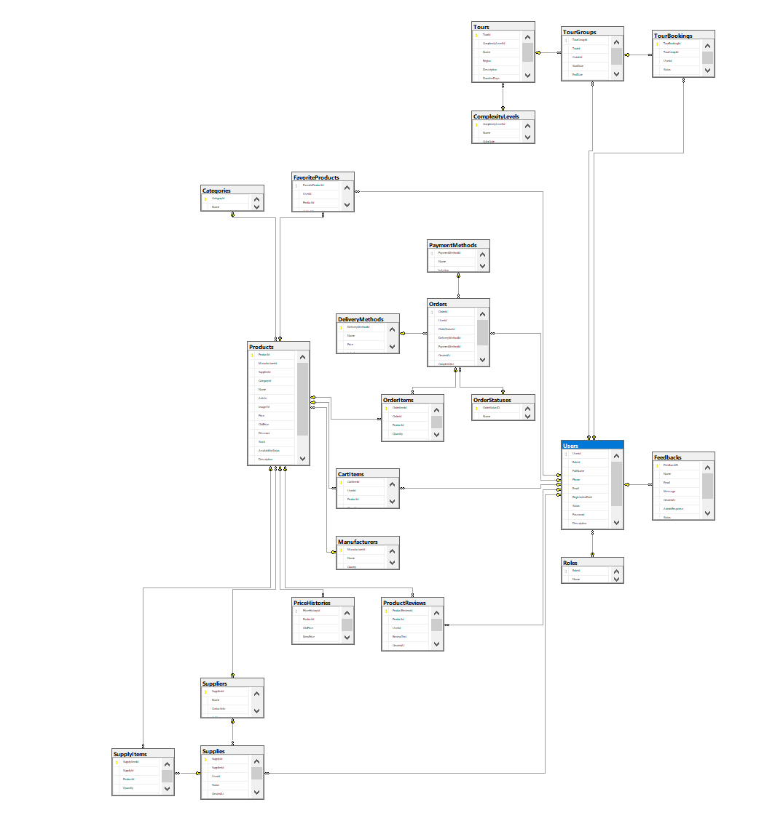
Рисунок 9 –логическая схема базы данных.

3 Разработка WPF-приложения на для пользователя

3.1 Создание проекта и структура MVC
Для создания десктоп-приложения в среде разработки Visual Studio был выбран шаблон «WPF Application» (на платформе .NET). Проект получил название «Panel».
Структура логических папок и ключевых файлов проекта представлена ниже:
Panel/
├── Converters/ # Классы-конвертеры (IValueConverter) для преобразования данных при биндинге в XAML
├── ico/ # Векторные и растровые иконки для элементов интерфейса и бокового меню
├── images/ # Изображения товаров (палаток, рюкзаков и др.) и рекламных баннеров для витрины
├── Models/ # Описание сущностей (Product, Tour, User и др.) и контекст базы данных (AppDbContext)
├── Services/ # Классы бизнес-логики и вспомогательных сервисов
│ └── ReceiptPdfGenerator.cs # Сервис генерации товарных чеков покупателя в формате PDF
├── Views/ # Страницы (Pages) и диалоговые окна (Windows) пользовательского интерфейса
├── App.xaml # Глобальные стили, ресурсы и конфигурация запуска приложения
├── DB_ManualChanges.sql # SQL-скрипт для ручной инициализации и первоначального наполнения таблиц БД
└── MainWindow.xaml # Главное окно приложения

3.2 Создание моделей
Всего в проекте создано 19 моделей, соответствующих таблицам базы данных. Основные из них — модель пользователя, модель товара и модель заказа. (листинг 1).
Модели Product.cs представлены в листингах 1.
Листинг 1 – Модель Product.cs (Продукт)
public class Product
{
[Key]
public int ProductId { get; set; }
[Required(ErrorMessage = "Необходимо выбрать производителя")]
public int ManufacturerId { get; set; }
[ForeignKey("ManufacturerId")]
public virtual Manufacture? Manufacturer { get; set; }
[Required(ErrorMessage = "Необходимо выбрать поставщика")]
public int SupplierId { get; set; }
[ForeignKey("SupplierId")]
public virtual Supplier? Supplier { get; set; }
[Required(ErrorMessage = "Необходимо выбрать категорию")]
public int CategoryId { get; set; }
[ForeignKey("CategoryId")]
public virtual Category? Category { get; set; }
[Required(ErrorMessage = "Введите название товара")]
[StringLength(100, MinimumLength = 3, ErrorMessage = "Название должно быть от 3 до 100 символов")]
public string Name { get; set; } = null!;
[Required(ErrorMessage = "Введите артикул")]
[StringLength(30, ErrorMessage = "Артикул не может быть длиннее 30 символов")]
public string Article { get; set; } = null!;
public string? ImageUrl { get; set; }
[Required(ErrorMessage = "Укажите цену")]
[Range(0, 1000000, ErrorMessage = "Цена не может превышать 1 000 000 ₽")]
[Column(TypeName = "decimal(18,2)")]
public decimal Price { get; set; }
[Range(0, 1000000, ErrorMessage = "Старая цена не может превышать 1 000 000 ₽")]
[Column(TypeName = "decimal(18,2)")]
public decimal? OldPrice { get; set; }
[Range(0, 100, ErrorMessage = "Скидка должна быть от 0 до 100%")]
public int Discount { get; set; }
[Required(ErrorMessage = "Укажите остаток")]
[Range(0, 99, ErrorMessage = "Количество должно быть от 0 до 99")]
public int Stock { get; set; }
public string? AvailabilityStatus { get; set; }
[StringLength(250, ErrorMessage = "Описание не может быть длиннее 250 символов")]
public string? Description { get; set; }
public bool IsVisible { get; set; } = true;
public string? Tags { get; set; }
public DateTime CreatedAt { get; set; } = DateTime.Now;
public virtual ICollection<OrderItem> OrderItems { get; set; } = new List<OrderItem>();
public virtual ICollection<PriceHistory> PriceHistories { get; set; } = new List<PriceHistory>();
public virtual ICollection<ProductReview> ProductReviews { get; set; } = new List<ProductReview>();
public virtual ICollection<SupplyItem> SupplyItems { get; set; } = new List<SupplyItem>();
public virtual ICollection<CartItem> CartItems { get; set; } = new List<CartItem>();
}

3.3 Создание контекста базы данных (ApexDB)
Для работы с базой данных использовался Entity Framework Core. Был создан класс AppDbContext, наследующий от DbContext, в котором определены все DbSet<T> для каждой таблицы и настроены связи между моделями. (листинг 2).
Листинг 2 – Контекст базы данных ApplicationApexDB.cs
public virtual DbSet<AiSetting> AiSettings { get; set; }
public virtual DbSet<CartItem> CartItems { get; set; }
public virtual DbSet<Category> Categories { get; set; }
public virtual DbSet<ComplexityLevel> ComplexityLevels { get; set; }
public virtual DbSet<DeliveryMethod> DeliveryMethods { get; set; }
public virtual DbSet<FavoriteProduct> FavoriteProducts { get; set; }
public virtual DbSet<Feedback> Feedbacks { get; set; }
public virtual DbSet<Manufacturer> Manufacturers { get; set; }

public virtual DbSet<News> News { get; set; }
protected override void OnConfiguring(DbContextOptionsBuilder optionsBuilder)=> optionsBuilder.UseSqlServer("Server=(localdb)\\mssqllocaldb;Database=ApexDB;Trusted_Connection=True;TrustServerCertificate=True;");

3.4 Настройка подключения к базе данных
Подключение к базе данных настраивается в методе OnConfiguring класса AppDbContext. Используется провайдер UseSqlServer для работы с Microsoft SQL Server LocalDB. Все запросы к базе данных выполняются через LINQ, что исключает написание ручных SQL-запросов. (листинг 3).
Листинг 3 — Фрагмент кода подключения базы данных.
private readonly string _connectionString =
"Server=(localdb)\\MSSQLLocalDB;Database=ApexDB;Trusted_Connection=True;TrustServerCertificate=True;";

3.5 Архитектура приложения
Приложение построено на платформе WPF с использованием code-behind подхода. Взаимодействие с пользователем осуществляется через события элементов управления, обработка которых реализована в файлах.xaml.cs. Такая архитектура выбрана из-за простоты реализации и наглядности для небольших приложений.
Данные передаются между окнами напрямую через конструкторов и публичные свойства. Для работы с базой данных используется отдельный класс DatabaseHelper, который инкапсулирует всю логику взаимодействия с Entity Framework Core.
Основные компоненты:
- Model — классы сущностей (Product, User, Order), соответствующие таблицам базы данных.
- View — XAML-файлы окон (MainWindow.xaml, OrderWindow.xaml и др.).
- Services — класс DatabaseHelper, содержащий все методы для работы с данными (CRUD, авторизация, статистика).

3.6 Создание представлений (XAML)
Интерфейс приложения реализован с использованием языка разметки XAML. Все окна имеют современный вид с поддержкой масштабирования и адаптацией под разные разрешения экрана. Основные окна приложения: окно авторизации, главное окно со списком товаров, окно оформления заказа, окно профиля пользователя и окно AI-помощника.
Листинг 4 — Фрагмент главного окна MainWindow.xaml (панель фильтрации и кнопки управления)
<Border Background="#2F3640" Grid.Column="0" Panel.ZIndex="1">
<Border.Effect>
<DropShadowEffect BlurRadius="15" ShadowDepth="2" Opacity="0.2" Direction="0"/>
</Border.Effect>
<Grid>
<Grid.RowDefinitions>
<RowDefinition Height="Auto"/>
<RowDefinition Height="*"/>
<RowDefinition Height="Auto"/>
</Grid.RowDefinitions>
<Button x:Name="btnProfile" Style="{StaticResource ProfileButtonStyle}" Click="BtnProfile_Click" Grid.Row="0">
<StackPanel>
<Border Width="70" Height="70" CornerRadius="35" Background="#3F4752" Margin="0,0,0,10">
<TextBlock Text="👤" FontSize="35" HorizontalAlignment="Center" VerticalAlignment="Center" Foreground="#A4B0BE"/>
</Border>
<TextBlock x:Name="txtUserName" Text="Имя Пользователя" Foreground="White" FontSize="16" FontWeight="Bold" HorizontalAlignment="Center" TextAlignment="Center" TextWrapping="Wrap"/>
<TextBlock x:Name="txtUserRole" Text="Роль" Foreground="#7ED6DF" FontSize="12" FontWeight="SemiBold" HorizontalAlignment="Center" Margin="0,5,0,0"/>
<TextBlock Text="настроить профиль" Foreground="#57606f" FontSize="10" HorizontalAlignment="Center" Margin="0,5,0,0"/>
</StackPanel>
</Button>
<StackPanel Grid.Row="1" Margin="0,10,0,0">
<Button x:Name="btnShop" Content="🏪 Магазин" Style="{StaticResource MenuButtonStyle}" Click="BtnShop_Click"/>
<Button x:Name="btnProducts" Content="📦 Товары" Style="{StaticResource MenuButtonStyle}" Click="BtnProducts_Click"/>
<Button x:Name="btnOrders" Content="🛒

3.7 Реализация приложения (Основные функции)
В приложении реализованы следующие ключевые функции:
Авторизация и регистрация пользователей
При запуске приложения открывается окно авторизации, где пользователь вводит логин и пароль. При успешной авторизации открывается главное окно приложения. Для новых пользователей предусмотрена форма регистрации с заполнением личных данных. (листинг 5) и также рисунки 9,10.
Листинг 5 — Метод авторизации (фрагмент LoginWindow.xaml.cs)
private void BtnLogin_Click(object sender, RoutedEventArgs e)
{
string email = txtEmail.Text.Trim();
string password = txtPassword.Password;

if (string.IsNullOrWhiteSpace(email) || string.IsNullOrWhiteSpace(password))
{
MessageBox.Show("Пожалуйста, введите Email и пароль.", "Ошибка", MessageBoxButton.OK, MessageBoxImage.Warning);
return;
}

if (IsInputMalicious(email) || IsInputMalicious(password))
{
MessageBox.Show("Нельзя так делать ;)", "Атата!", MessageBoxButton.OK, MessageBoxImage.Stop);
txtEmail.Clear();
txtPassword.Clear();
return;
}

if (!IsValidEmail(email))
{
MessageBox.Show("Введите корректный формат Email (например, admin@world.com).", "Ошибка формата", MessageBoxButton.OK, MessageBoxImage.Warning);
return;
}
try
{
using (var db = new AppDbContext())
{
var user = db.Users
.Include(u => u.Role)
.FirstOrDefault(u => u.Email == email && u.Password == password);
if (user != null)
{
if (user.Ban)
{
MessageBox.Show("Этот аккаунт заблокирован. Обратитесь к администратору.", "Доступ запрещён",
MessageBoxButton.OK,
}
else
{
UserSession.CurrentUser =user;
MainWindow main = new MainWindow(user);
main.Show();
this.Close();
}
}
else
{
MessageBox.Show("Неверный Email или пароль.", "Ошибка авторизации", MessageBoxButton.OK, MessageBoxImage.Error);
}
}}
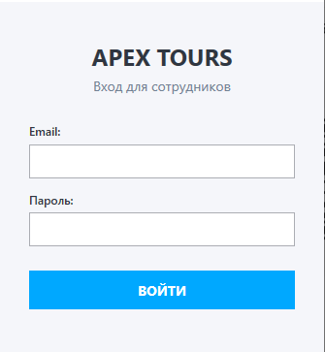
Рисунок 9 – Авторизация
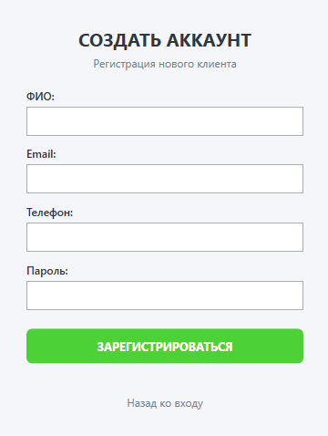
Рисунок 10 – Регистрация
Управление автомобилями (CRUD операции)
Администратор информационной системы «Apex» обладает наивысшим уровнем привилегий и полным доступом ко всем функциональным блокам и операциям приложения. В рамках управления торгово-складской деятельностью администратор осуществляет тотальный контроль над каталогом товаров: ему доступны просмотр, поиск, многокритериальная фильтрация, добавление и редактирование позиций, а также исключительное право на физическое удаление записей о снаряжении из базы данных. Он полностью контролирует цепочки поставок экипировки в разделе «Поставки», фиксирует закупки у партнеров и отслеживает состояние склада на странице «Склад», где ему доступна сводная аналитика по стоимостным объемам и критическим остаткам продукции. В обязанности администратора также входит сопровождение клиентских заказов в модуле «Заказы», включая отслеживание транзакций и ручное изменение их логистических и финансовых статусов. (Рисунок 11)
Листинг 6 — Метод добавления товара
if (_currentProduct.ProductId > 0 && _currentProduct.Price != newPrice)
{
_db.PriceHistories.Add(new PriceHistory
{
ProductId = _currentProduct.ProductId,
OldPrice = _currentProduct.Price,
NewPrice = newPrice,
ChangeAt = DateTime.Now
});
}
_currentProduct.Article = txtArticle.Text;
_currentProduct.Name = txtName.Text;
Продолжение листинга 6.
_currentProduct.Price = newPrice;
_currentProduct.Stock = stock;
_currentProduct.CategoryId = (int)cmbCategory.SelectedValue;
_currentProduct.ManufacturerId = (int)cmbManufacturer.SelectedValue;
try
{
// Обработка картинки по ТЗ
if (_selectedImagePath != null)
{
// ТЗ требует папку ProductImages
string destFolder = Path.Combine(AppDomain.CurrentDomain.BaseDirectory, "ProductImages");
if (!Directory.Exists(destFolder)) Directory.CreateDirectory(destFolder);
string ext = Path.GetExtension(_selectedImagePath);
string newFileName = Guid.NewGuid().ToString() + ext;
string destFilePath = Path.Combine(destFolder, newFileName);

File.Copy(_selectedImagePath, destFilePath, true);
_currentProduct.ImageUrl = "/ProductImages/" + newFileName;
}
if (_currentProduct.ProductId == 0)
_db.Products.Add(_currentProduct);
Продолжение листинга
_db.SaveChanges();
MessageBox.Show("Товар успешно сохранен!", "Успех");
this.DialogResult = true;
this.Close();
}

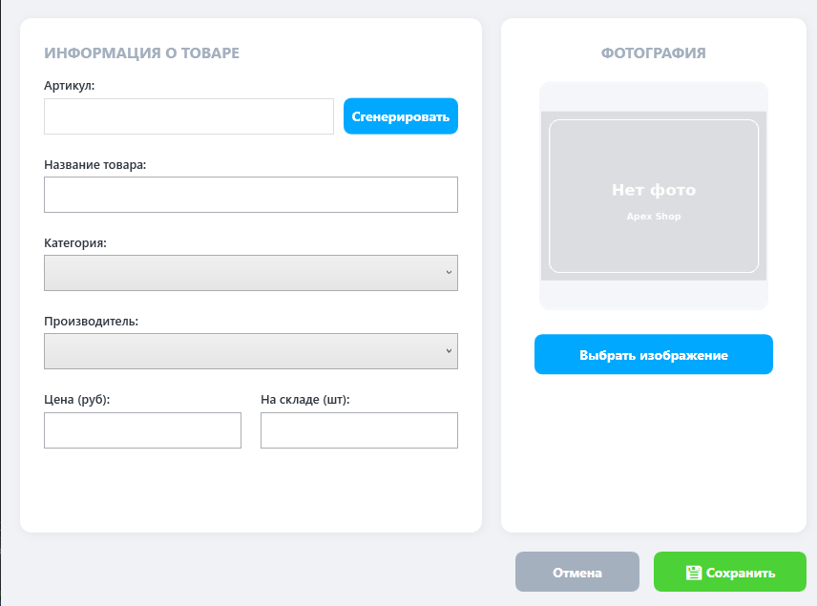
Рисунок 11 – Метод оформления заказа

AI-помощник
Для доступа к AI-помощнику пользователь должен подключить подписку за 100 баллов в профиле. После активации подписки становится доступен AI-помощник для анализа склада, рекомендаций по пополнению, поиска аналогов и прогноза продаж. (листинг 10). (Рисунки 13)
Листинг 7 — Проверка подписки и вызов AI-помощника.
private void AIHelper_Click(object sender, RoutedEventArgs e)
{
if (_currentUser.IsSubscribedToAI)
{
var aiWindow = new AIHelperWindow(_currentUser);
aiWindow.ShowDialog();
}
else
{
MessageBox.Show("Для доступа к AI помощнику необходимо оформить подписку в профиле (100 баллов)",
"Доступ запрещён", MessageBoxButton.OK, MessageBoxImage.Warning);
}

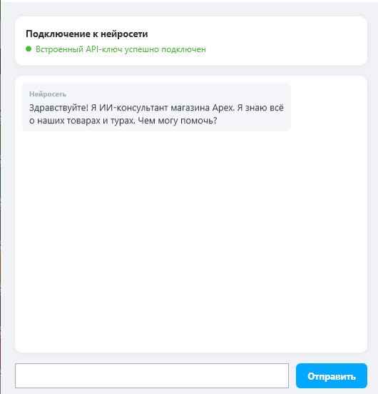
Рисунок 12 – Использование ИИ в приложении

Добавление и удаление товара (Админ или менеджер)
Для функционала добавление и удаление товаров на склад я создал роли и добавил специальный функционал чтоб только они могли это делать. (листинг 8,9). Добавление товара на склад показано на рисунке 13 и удаление на 14 рисунке.
Листинг 8 — Проверка на добавление товара.
if (_currentProduct.ProductId > 0 && _currentProduct.Price != newPrice)
{
_db.PriceHistories.Add(new PriceHistory
{
ProductId = _currentProduct.ProductId,
OldPrice = _currentProduct.Price,
NewPrice = newPrice,
ChangeAt = DateTime.Now
});
}
_currentProduct.Article = txtArticle.Text;
_currentProduct.Name = txtName.Text;
_currentProduct.Price = newPrice;
_currentProduct.Stock = stock;
_currentProduct.CategoryId= (int)cmbCategory.SelectedValue;
_currentProduct.ManufacturerId= (int)cmbManufacturer.SelectedValue;

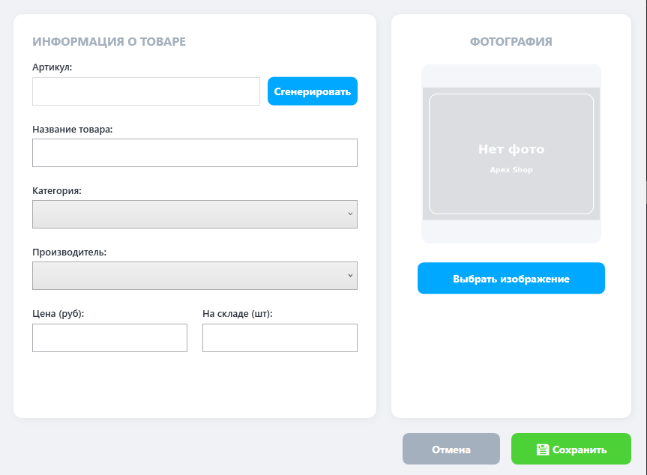
Рисунок 13 – Добавление товара на склад.

Листинг 9 — Проверка на удаление товара.
private void BtnDeleteProduct_Click(object sender, RoutedEventArgs e)
{
if (GridProducts.SelectedItem is not Product selected)
{
MessageBox.Show("Выберите товар.");
return;
}
if (!selected.IsVisible)
{
MessageBox.Show("Этот товар уже удалён.", "Внимание", MessageBoxButton.OK, MessageBoxImage.Information);
return;
}
var confirm = MessageBox.Show(
$"Удалить товар \"{selected.Name}\" из магазина?\nТовар будет скрыт от клиентов, но останется в базе (для истории заказов).",
"Подтверждение удаления",
MessageBoxButton.YesNo,
MessageBoxImage.Warning);
if (confirm != MessageBoxResult.Yes) return;
try
{
using (var db = new AppDbContext())
{
var product = db.Products.First(p => p.ProductId == selected.ProductId);
product.IsVisible = false;
db.SaveChanges();
}
Продолжение листинга 9.
LoadData();
}
catch (Exception ex)
{
MessageBox.Show($"Не удалось удалить товар: {ex.Message}", "Ошибка",
MessageBoxButton.OK, MessageBoxImage.Error);
}}
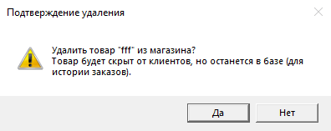
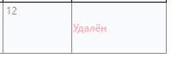
Рисунок 14 – Удаление товара со склад.
Генерация QR-кода
Листинг 10 – добавление QR
public static void Save(Order order, string filePath)
{
if (order == null) throw new ArgumentNullException(nameof(order));
if (string.IsNullOrWhiteSpace(filePath)) throw new ArgumentException("Не указан путь для сохранения файла.", nameof(filePath));
var document = Document.Create(container =>
{
container.Page(page =>
{
page.Size(PageSizes.A4);
page.Margin(2, Unit.Centimetre);
page.PageColor(Colors.White);
page.DefaultTextStyle(x => x.FontSize(11).FontFamily("Arial"));
page.Header().Column(col =>
{
col.Item().Text("Apex Shop").FontSize(22).Bold().FontColor(Colors.Blue.Darken2);
col.Item().Text("Чек заказу").FontSize(13).FontColor(Colors.Grey.Darken1);
col.Item().PaddingTop(8).LineHorizontal(1).LineColor(Colors.Grey.Lighten2);
});
page.Content().PaddingVertical(15).Column(col =>
{
col.Spacing(10);

col.Item().Row(row =>
{
row.RelativeItem().Column(c =>
{
c.Item().Text($"Заказ №{order.OrderId}").Bold().FontSize(14);
c.Item().Text($"Дата {order.CreatedAt:dd.MM.yyyy HH:mm}");
c.Item().Text($"Статус: {order.OrderStatus?.Name ?? "—"}");
});

row.RelativeItem().Column(c =>
{
c.Item().AlignRight().Text("Покупатель").Bold();
c.Item().AlignRight().Text(order.User?.FullName ?? "—");
c.Item().AlignRight().Text(order.User?.Email ?? "—");
if (!string.IsNullOrWhiteSpace(order.User?.Phone))
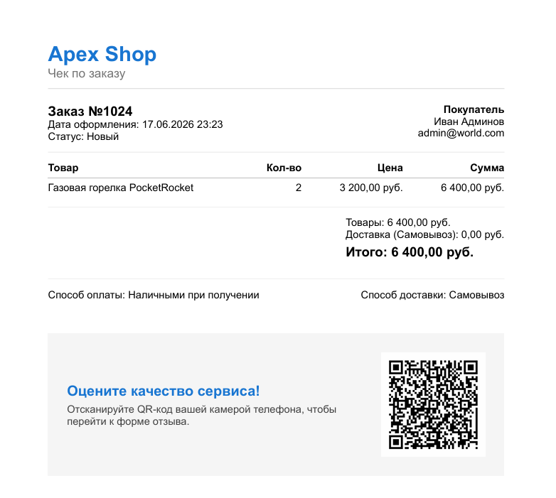
Рисунок 15 – Генерация QR-кода

ЗАКЛЮЧЕНИЕ
В результате выполнения курсовой работы был разработан специализированный программный модуль для автоматизации деятельности магазина альпинистского снаряжения и бронирования спортивных туров «Apex».
При реализации проекта были успешно решены следующие задачи:
- проведен анализ предметной области розничной торговли туристическим снаряжением и организации горных туров. Выделены ключевые сущности и процессы (товары, категории, туры, группы, бронирования, заказы, поставки, отзывы и пользователи);
- спроектирована база данных: разработаны концептуальная (ER-диаграмма), логическая и физическая модели данных, успешно развернутые в реляционной СУБД Microsoft SQL Server (база данных ApexDB);
- разработано настольное приложение WPF: спроектирована эргономичная модульная структура проекта (Views, Models, Services, Converters). Реализованы окно входа (LoginWindow), окно расширенной регистрации (RegisterWindow), главное окно управления с боковой панелью навигации (MainWindow), страницы витрины (ShopPage), корзины (CartPage), окно редактирования товаров (ProductEditWindow) и окно ИИ-консультанта (AiChatWindow);
- реализована защищенная система авторизации и регистрации: внедрена комплексная многоуровневая валидация данных (проверка ФИО, Email, номеров телефонов, лимиты максимальной длины вводимых строк для защиты от переполнения буфера, а также фильтрация опасных сигнатур для предотвращения SQL-инъекций);
- реализовано разграничение прав доступа для четырех ролей: Администратор (полный доступ), Менеджер (складской учёт и поставки), Гид (управление группами восхождений) и Клиент (покупки, туры, общение с ИИ);
- реализован торговый цикл и складской учёт.
- автоматизировано оформление заказов: реализована корзина покупателя с автоматическим расчетом стоимости и проверкой лимитов остатка на складе, а также списание позиций в момент оплаты;
- разработан сервис отчётности: спроектирован выделенный программный модуль (ReceiptPdfGenerator), экспортирующий официальные товарные чеки с деталями покупки в универсальный формат PDF;
- интегрирован интеллектуальный ассистент: разработан модуль ИИ-чата на базе Google Gemini API, который в режиме реального времени анализирует базу данных товаров и туров, предоставляя клиенту точные консультации по ассортименту.
Доступ к СУБД Microsoft SQL Server и манипуляция данными были полностью реализованы посредством современного ORM-фреймворка Entity Framework Core. Это позволило использовать объектно-ориентированные LINQ-запросы для извлечения информации, гарантировав высокую безопасность транзакций, скорость разработки и исключив необходимость ручного написания SQL-команд в коде приложения.
Разработанная система соответствует заявленным требованиям. Она разделяет внутренние операции учета (редактирование БД сотрудниками) и внешнее взаимодействие (магазин, корзина, AI-чат и выписка PDF-чеков клиенту), обеспечивая удобство работы для каждой из ролей.

СПИСОК ИСПОЛЬЗОВАННЫХ ИСТОЧНИКОВ
1. Троелсен, Э. Язык программирования C# 10 и платформа .NET 6 / Э. Троелсен, Ф. Джепикс. — Москва: Вильямс, 2023. — 1368 с.
2. Фримен, А. WPF 6. Windows Presentation Foundation на примерах C# / А. Фримен. — Санкт-Петербург: Питер, 2024. — 896 с.
3. Васильев, А.Н. SQL. Базовый курс: учебное пособие / А.Н. Васильев. — Москва: Эксмо, 2024. — 320 с.
4. Петров, К.А. Проектирование баз данных для информационных систем / К.А. Петров, М.С. Сидорова. — Санкт-Петербург: БХВ-Петербург, 2024. — 448 с.
5. Козлов, Д.В. Microsoft SQL Server 2022: полное руководство / Д.В. Козлов. — Москва: ДМК Пресс, 2023. — 680 с.
6. Смирнова, Е.Ю. Разработка приложений на платформе .NET: учебное пособие / Е.Ю. Смирнова. — Москва: Юрайт, 2024. — 312 с.
7. Кудрявцев, В.Г. Базы данных в информационных системах: практикум / В.Г. Кудрявцев. — Санкт-Петербург: Лань, 2024. — 280 с.
8. Гагарина, Л.Г. Разработка и администрирование баз данных: учебное пособие / Л.Г. Гагарина, Е.В. Кокорева. — Москва: ФОРУМ: ИНФРА-М, 2024. — 400 с.
9. Стоцкая, Т.А. Проектирование информационных систем / Т.А. Стоцкая. — Москва: КУРС: ИНФРА-М, 2025. — 256 с.
10. Мак-Дональд, М. WPF 6: Windows Presentation Foundation на примерах C# / М. Мак-Дональд. — Санкт-Петербург: Питер, 2024. — 896 с.
11. Орлов, А.К. Разработка информационных систем на C# и .NET / А.К. Орлов. — Москва: Интернет-Университет Информационных Технологий, 2024. — 468 с.
12. Белов, С.М. Оптимизация запросов в Microsoft SQL Server / С.М. Белов. — Москва: ДМК Пресс, 2025. — 356 с.
13. Зыков, С.В. Введение в теорию баз данных / С.В. Зыков. — Москва: ИНТУИТ, 2024. — 380 с.
14. Кузин, А.В. Базы данных: учебное пособие / А.В. Кузин. — Москва: Академия, 2025. — 320 с.
15. Чернышов, Ю.Г. Разработка клиент-серверных приложений на C# / Ю.Г. Чернышов. — Санкт-Петербург: БХВ-Петербург, 2024. — 512 с.
16. Microsoft Corporation. Документация по WPF [Электронный ресурс] / Microsoft Docs. — Режим доступа: https://docs.microsoft.com/ru-ru/dotnet/desktop/wpf/ (дата обращения: 20.05.2026)
17. Microsoft Corporation. Документация по C# [Электронный ресурс] / Microsoft Docs. — Режим доступа: https://docs.microsoft.com/ru-ru/dotnet/csharp/ (дата обращения: 20.05.2026)
18. Microsoft Corporation. Документация по SQL Server [Электронный ресурс] / Microsoft Docs. — Режим доступа: https://docs.microsoft.com/ru-ru/sql/ (дата обращения: 20.05.2026)
19. Microsoft Corporation. Документация по .NET Desktop [Электронный ресурс] / Microsoft Docs. — Режим доступа: https://docs.microsoft.com/ru-ru/dotnet/desktop/ (дата обращения: 20.05.2026)
20. Хейлсберг, А. Язык программирования C#. Классика Computers Science / А. Хейлсберг. — Санкт-Петербург: Питер, 2023. — 896 с.
21. Рихтер, Дж. CLR via C#. Программирование на платформе Microsoft .NET Framework 4.8 / Дж. Рихтер. — Москва: Питер, 2024. — 928 с.
22. Албахари, Дж. C# 10. Справочник. Полное описание языка / Дж. Албахари. — Москва: Вильямс, 2023. — 1250 с.
23. Дейтел, П. C# для профессиональных программистов / П. Дейтел. — Санкт-Петербург: Питер, 2025. — 1152 с.
24. Стиллмен, А. Изучаем C# / А. Стиллмен. — Москва: Эксмо, 2024. — 672 с.
25. Гросс, К. WPF для профессионалов / К. Гросс. — Санкт-Петербург: Питер, 2025. — 784 с.
26. Саттер, Х. Стандарты программирования на C++ и C# / Х. Саттер. — Москва: Вильямс, 2024. — 456 с.
27. Либерти, Дж. C# 10 и .NET 6 для профессионалов / Дж. Либерти. — Москва: Эксмо, 2025. — 1100 с.
28. Ганькин, С.В. Разработка приложений на платформе .NET: учебное пособие / С.В. Ганькин. — Москва: ИНФРА-М, 2024. — 280 с.
29. Ткаченко, А.Н. Базы данных: проектирование и разработка / А.Н. Ткаченко. — Санкт-Петербург: Лань, 2025. — 350 с.
30. Крайнов, И.Б. Разработка информационных систем на C# / И.Б. Крайнов. — Москва: ДМК Пресс, 2024. — 420 с.
31. Microsoft Corporation. Документация по Entity Framework Core [Электронный ресурс] / Microsoft Docs. — Режим доступа: https://docs.microsoft.com/ru-ru/ef/core/ (дата обращения: 20.05.2026)
32. Microsoft Corporation. Документация по Microsoft SQL Server LocalDB [Электронный ресурс] / Microsoft Docs. — Режим доступа: https://docs.microsoft.com/ru-ru/sql/database-engine/configure-windows/sql-server-express-localdb/ (дата обращения: 20.05.2026)
33. Шилдт, Г. C# 10.0. Полное руководство / Г. Шилдт. — Москва: Вильямс, 2024. — 1050 с.
34. Эспозито, Д. Архитектура корпоративных приложений на .NET / Д. Эспозито. — Санкт-Петербург: Питер, 2025. — 720 с.

